
FA-64U6E（EL64B6L）R100

产品特点
- 板载Intel Elkhart Lake系列处理器,J6412
- 2*DDR4 SO-DIMM，共最大64GB
- LAN2-5*Intel i226-V网络,LAN1*Marvell 88E512, LAN1-4可选ByPASS；2*SFP 1G Marvell 88E1512(可选）
- M.2 2280,E-Key(PCIe+USB2.0),B-Key(USB2.0+ USB3.0)
- TPM2.0可选:DC 12V；
- 尺寸:483(宽)x370(深)x44.5(高) mm

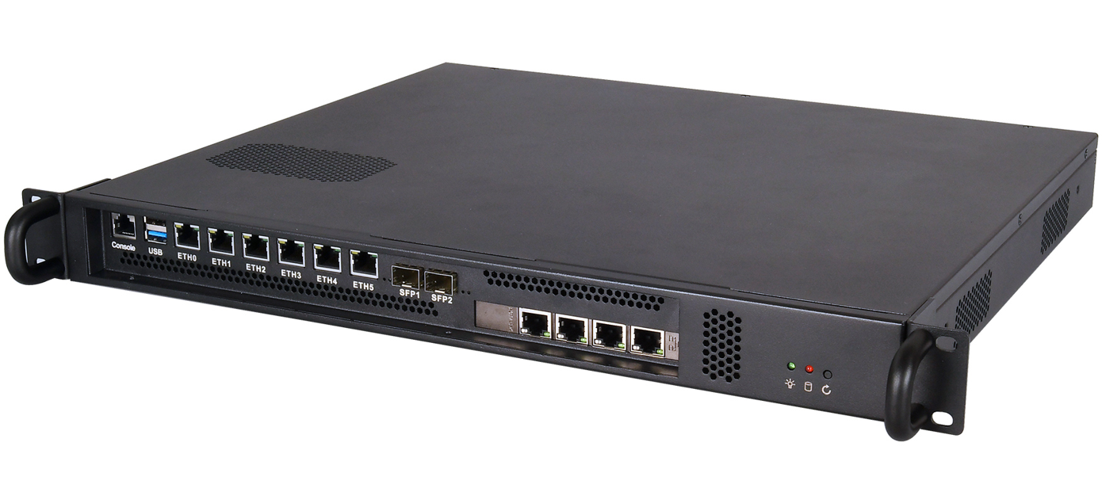

产品规格
材质及表面处理 | 马钢，外表面喷涂砂纹粉，黑色
匹配主板 | EL64B6L
处理器 | 板载Intel Elkhart Lake系列处理器，J6412/J6413
存储 | 1*M.2 2280(SATA3.0协议)
存储 | 1*SATA3.0接口,4Pin电源；与CF卡二选一
显示 | 1*HDMI接口,1*VGA插针
前面板接口 | CONSOLE、2*USB、6*LAN(LAN1-4可选ByPASS)
前面板接口 | 1*POWER LED、1*HDD LED、1*RESET开关
前面板接口 | 敲落孔可选：2*SFP、PCIe扩展卡
后面板接口 | 2*4020系统风扇、1*电源开关、1*VGA接口、4*天线孔、1*HDMI敲落孔
内部主板扩展功能 | TPM2.0可选,默认没有
内部主板扩展功能 | 1*M.2 E-Key(PCIe/USB2.0协议,支持WIFI/BT模块)
内部主板扩展功能 | 1*M.2 B-Key(USB2.0/USB3.0协议,支持4G/5G模块); 1 x Micro SIM卡槽
内部主板扩展功能 | 1*JUSB2.0插针；8 bit GPIO;1*RS232,2.54间距
电源 | 1U ATX电源, 90W以上
工作环境 | 工作温度:-20℃ ~ +60℃; 工作湿度:5% ~ 90%
工作环境 | 存储温度:-40℃ ~ +85℃; 存储湿度:5% ~ 90%
操作系统支持 | Windows10,Windows11,Linux等
尺寸 | 483(宽)x370(深)x44.5(高) mm (含挂耳)
重量 | 整机重约7Kg（含包装）
FA-64U6E(EL64B6L_R100)

产品尺寸 单位：mm
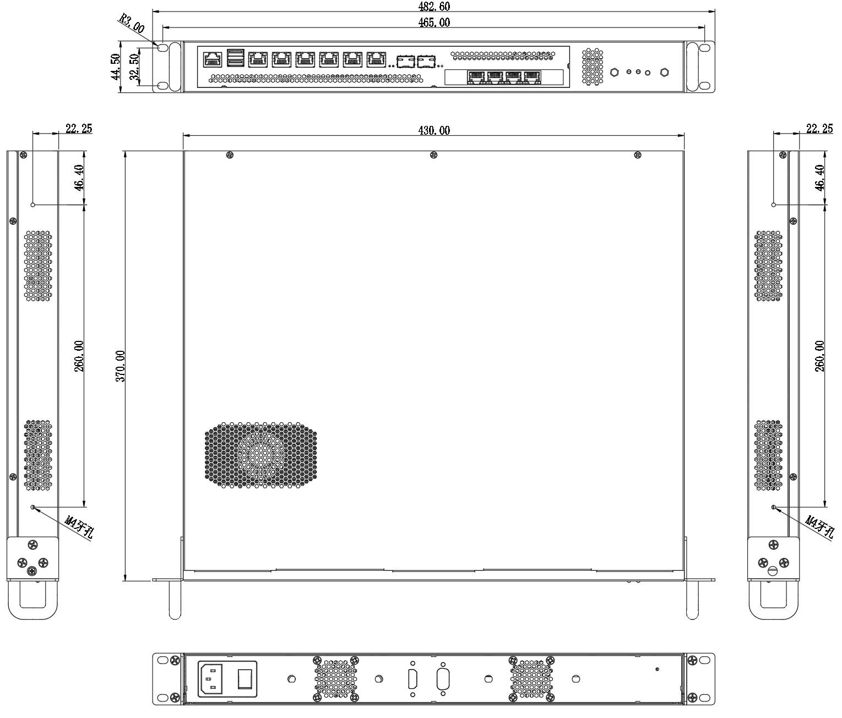

订购信息
型号 | 可选项目 | 可选项描述
FA-64U6E | CPU | 可选Elkhart Lake J6412,X6413等
FA-64U6E | ByPASS | LAN1-4可选ByPASS
FA-64U6E | 2*SFP | 可选,机箱默认敲落孔  J6413等才支持SFP，J6412不支持SFP）
FA-64U6E | PCIe扩展卡 | 可选,机箱默认敲落孔
FA-64U6E | 存储 | SATA3.0与CF卡二选一
FA-64U6E | TPM2.0 | 外置TPM2.0可选

